◎ 主題式成語補充 -- 第四課 真正的富有

人類自稱萬物之靈，卻免不了有自大、野蠻、貪婪和愚痴等弱點，所以我們要有自我反省的習慣，培養思考的能力。在本課，我們將學習與「貪婪」和「思慮」有關的成語。

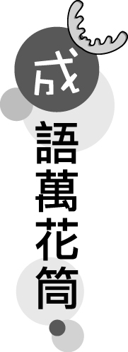
＊和「貪婪」相關的成語
貪生怕死：貪戀生存，害怕死亡。
貪小失大：因貪圖小利而造成重大損失。
貪心不足：貪多而不知滿足。
貪功起釁：貪圖功績而有意挑起事端。
鳥為食亡：比喻人為謀取錢財而不惜生命，就像鳥為了覓食而喪生一樣。
貪汙腐化：以職權私吞公家財物或接受賄賂，過著靡爛的生活。
利慾薰心：貪圖名利私慾而蒙蔽了心智。
廉潔奉公：清廉正直，奉公守法。

＊與「思慮」相關的成語
三思而行：形容謹慎行事。
杞人憂天：比喻不必要的憂慮。
刻骨銘心：比喻感受深切，不能忘懷。
胸有成竹：比喻計畫詳，有成功的把握。
朝秦暮楚：比喻反覆無常。
靈機一動：突如其來的巧思或領悟。
匪夷所思：不是根據常理所能想到的，超出一般人的想像。
脫口而出：不加思考，隨口就說出。
胡思亂想：雜亂而不切實際的瞎想。
臨危不亂：遇到危險的情況，仍然能保持冷靜而不慌亂。
老謀深算：形容人思慮詳，不草率行動。後用來形容人精明老練、心思深沉。
＊其它相關成語：深思熟慮、思前想後、左思右想、絞盡腦汁。

